**Pengembangan Media Pembelajaran Berbantuan Aplikasi Kodular untuk Mengidentifikasi Respon Siswa**

**Moh. Mahfud Effendi1, Hendarto Cahyono1, Siti Khoiruli Ummah1\***

1Program Studi Pendidikan Matematika, Universitas Muhammadiyah Malang, Jalan raya Tlogomas 246 Malang, 65144, Indonesia

e-mail: 1\*[mahfud@umm.ac.id](mailto:mahfud@umm.ac.id), 2[hendarto@umm.ac.id](mailto:hendarto@umm.ac.id), 3khoiruliummah@umm.ac.id

*\*Penulis Korespondensi*

|  |
| --- |
| *Diserahkan: DD-MM-YYYY; Direvisi: DD-MM-YYYY; Diterima: DD-MM-YYYY* |

**Abstrak:** Pembelajaran di sekolah pasca pandemi mengalami transisi dimana siswa terbiasa mengoperasikan gadget untuk belajar sementara guru belum berpengalaman dalam mengembangkan media berbasis aplikasi. Selain itu, siswa juga belum terbiasa menyelesaikan jenis soal AKM. Oleh sebab itu, penelitian ini bertujuan untuk mendeskripsikan pengembangan media pembelajaran menggunakan aplikasi kodular untuk mengidentifikasi respon siswa dalam menyelesaikan soal AKM yang termuat pada media. Penelitian ini menggunakan model pengembangan 4D dengan tahap penyebarluasan hasil pengembangan secara terbatas. Subyek uji coba penelitian ini adalah siswa SMP dimana data uji coba yang diperoleh dianalisis secara kualitatif dari hasil respon setelah mengoperasikan media. Hasil penelitian menunjukkan bahwa di tahapan analisis pendefinisian yang dilakukan dengan cara membagikan kuisioner online kepada guru. Hasil kuisioner menunjukkan bahwa sekolah memerlukan media pembelajaran agar pembelajaran matematika terintegrasi dengan teknologi. Media pembelajaran tersebut sebaiknya bersifat praktis untuk dipelajari dan diakses dimana saja dan kapan saja. Hal ini mengakibatkan pemilihan media pembelajaran harus bersifat aplikasi dan dapat diakses melalui gadget siswa. Selanjutnya, pada tahap perancangan. Selanjutnya, pencarian referensi tentang penggunaan aplikasi Kodular dan merancang media. Hasil validasi menunjukkan media layak untuk diujicobakan kepada siswa. Uji coba media sebagai tahap pengembangan menunjukkan respon yang beragam. Hasil identifikasi respon siswa berdasarkan angket, menunjukkan bahwa siswa menyukai media pembelajaran berbasis aplikasi karena mudah dioperasikan dan praktis untuk digunakan belajar di berbagai kesempatan. Siswa juga menyatakan bahwa keseluruhan tombol navigasi berfungsi dengan baik dan tata letaknya konsisten. Tahap diseminasi dilakukan dengan melatih guru dalam membuat media pembelajaran berbasis aplikasi dan hasilnya sebanyak 2 guru menghasilkan media.

***Kata Kunci****:*Kodular; media pembelajaran, respon siswa

**Abstract:** *Learning in post-pandemic schools is experiencing a transition where students are used to operating gadgets for learning while teachers are inexperienced in developing application-based media. In addition, students are also not used to solving AKM types of questions. Therefore, this study aims to describe the development of learning media using codular applications to identify student responses in solving AKM questions contained in the media. This study uses a 4D development model with a limited stage of disseminating development results. The test subjects of this study were junior high school students where the test data obtained was analyzed qualitatively from the response results after operating the media. The results of the research show that at the defining analysis stage it is done by distributing online questionnaires to teachers. The results of the questionnaire show that schools need learning media so that mathematics learning is integrated with technology. The learning media should be practical to learn and access anywhere and anytime. This resulted in the selection of learning media to be application-based and accessible through student gadgets. Next, at the design stage. Next, look for references about using Kodular applications and designing media. The results of the validation show that the media is feasible to be tested on students. Media trials as a development stage show a variety of responses. The results of identifying student responses based on questionnaires show that students like application-based learning media because they are easy to operate and practical to use for learning on various occasions. Students also stated that all navigation buttons function properly and the layout is consistent. The dissemination stage was carried out by training teachers in making application-based learning media and the result was that 2 teachers produced media.*

***Keywords****:*Kodular; learning media; student’s responses

|  |  |
| --- | --- |
| **Kutipan**: Pertama, Penulis., Kedua, Penulis., & Ketiga, Penulis. (tahun). Judul artikel (maksimal 15 kata). *JP2M (Jurnal Pendidikan dan Pembelajaran Matematika), Vol*. *No.*, halaman (pertama-terakhir). https://doi.org/10.29100/jp2m.vxix.xxxx | D:\4. MATH DEPARTMENT\5. JP2M\^JP2M REBORN 2020\LINK_JP2M.png |

**Pendahuluan**

Asesmen merupakan salah satu unsur dalam pembelajaran. Asesmen penting dilakukan untuk mengidentifikasi level kemampuan siswa dalam menyelesaikan masalah. Terdapat berbagai macam asesmen diantaranya asesmen diagnostik, asesmen projek, dan asesmen autentik (Firmanzah & Sudibyo, 2021; Mubarokah & Masrukan, 2021; Rifqi, 2021). Kebijakan terbaru di pendidikan Indonesia terkait asesmen yaitu Asesmen Kompetensi Minimal (AKM). AKM mulai disosialisasikan pada Tahun 2020 dan sudah diterapkan di beberapa sekolah di kota besar. AKM mencakup literasi membaca dan literasi numerik (Aisah et al., 2021). Selama ini, asesmen siswa didasarkan pada aspek pengetahuan, sikap, dan keterampilan. Pembeda dengan AKM yaitu aspeknya meliputi literasi membaca, numerasi, survey karakter, dan survey lingkungan belajar. Hal ini digunakan untuk mendukung kecakapan hidup Abad 21.

Asesmen Kompetensi Minimum (AKM) bertujuan untuk mengembangkan kapasitas diri siswa dan membuat siswa berpartisipasi positif di lingkungan masyarakat. AKM termasuk pada penilaian suatu kompetensi yang mendasar yang mencakup literasi membaca dan literasi matematika. Karakteristik khusus AKM ini terletak pada sajian permasalahan yang berkoneksi dengan berbagai macam konteks sehingga diharapkan melalui AKM, kompetensi siswa diukur secara mendalam dan tidak hanya berfokus pada penguasaan materi sekolah (Aisah et al., 2021; Pusmenjar, 2020). Fakta di lapangan menyatakan bahwa sebanyak 90% guru menganggap AKM merupakan pengganti Ujian Nasional. Padahal, AKM merupakan salah satu Asesmen Nasional yang dilaksanakan untuk siswa yang berada di kelas V, kelas VIII, dan kelas XI sedangkan kelulusan siswa bergantung pada nilai rapor, nilai sikap yang minimal berkategori baik, dan ujian sekolah. Hal ini mengakibatkan AKM belum dikenal guru dengan merata di setiap daerah. Misalnya, guru MA Muhammadiyah 1 Jember, SMPN 4 Malang, dan SMPN 18 Malang yang mengaku belum berpengalaman dalam menyusun soal bertipe AKM bahkan belum pernah mendapat pelatihan tentang penyusunan soal AKM.

Literasi numerik merupakan kegiatan siswa yang berfokus dalam pemecahan masalah sehingga siswa bisa memanfaatkan fakta, konsep, alat matematika, dan prosedur yang mempunyai keterkaitan dengan kehidupan sehari-hari. Komponen literasi numerasi untuk aspek konten meliputi bilangan, pengukuran dan geometri, data dan ketidakpastian, dan aljabar. Untuk literasi numerasi, terdapat proses kognitif yang harus dialami siswa diantaranya pemahaman, penerapan dan penalaran. Kegiatan pemahaman berarti siswa harus mampu mengidentifikasi konten materi dan permasalahan didasarkan pada kemunculan fakta, prosedur dan alat matematika yang digunakan untuk menyelesaikan masalah. Fakta disini merupakan notasi matematis, angka maupun simbol yang berkaitan dengan materi dan permasalahan matematis. Siswa juga perlu menentukan strategi pemecahan masalah sebagai prosedur matematis. Alat matematika yang dimaksud adalah rumus atau aturan matematika yang digunakan untuk mendukung terselesaikannya masalah matematis. Kegiatan penerapan memungkinkan siswa untuk mengimplementasikan strategi pemecahan masalah yang diintegrasikan dengan alat matematika dan fakta sehingga disebut dengan konsep matematis. Kegiatan penerapan ini masih menggunakan permasalahan rutin dimana guru akan melatih siswa dalam bentuk pemberian contoh permasalahan dan cara penyelesaiannya. Selanjutnya, kegiatan penalaran memungkinkan siswa menyelesaikan masalah dengan tetap menggunakan serangkaian fakta, prosedur dan alat matematika pada permasalahan non rutin atau permasalahan yang memerlukan lebih dari satu tahapan untuk mendapatkan solusi (Andiani et al., 2021). Konteks dalam kegiatan literasi numerik meliputi personal, sosial budaya dan saintifik dimana termuat pada permasalahan matematis yang digunakan sebagai bahan ajar siswa.

Berdasarkan pemaparan literasi numerik tersebut, maka dapat dicari keterkaitan antara konteks literasi numerik dengan karakteristik permasalahan kontekstual dimana pada permasalahan kontekstual mempunyai keterkaitan dengan kehidupan sehari-hari yang dapat dijangkau siswa baik dari konteks personal yaitu jurusan vokasi siswa, sosial budaya yaitu ketermuatan adat dan budaya sekitar, dan saintifik dimana permasalahan didasarkan dari fakta ilmiah (Amir & Kusuma W, 2018; Nawas, Abu., 2018; Wijaya, 2016). Permasalahan kontekstual dapat berwujud permasalahan rutin maupun non rutin. Identifikasi permasalahan non rutin dapat ditinjau dari jumlah tahapan solusi permasalahan dan kompleksitas konsep yang digunakan dalam bentuk soal cerita (Özcan et al., 2017).

Tipe soal pada AKM dapat berwujud pilihan ganda, pilihan ganda kompleks, menjodohkan, benar-salah, isian singkat dan essay (Pembelajaran, 2020). Tipe soal pilihan ganda yang membedakan dengan pilihan ganda kompleks yaitu jumlah jawaban benar yang dapat dipilih siswa. Pilihan ganda menghendaki satu jawaban benar sedangkan pada pilihan ganda kompleks menghendaki jawaban benar lebih dari satu. Untuk tipe menjodohkan, guru dapat mengembangkan soal AKM dengan cara memasangkan pernyataan dengan jawaban atau alasan yang tepat. Hal ini serupa dengan tipe soal benar-salah dimana siswa tidak hanya menentukan pernyataan yang diberikan secara benar atau salah namun juga siswa diminta mengemukakan alasannya. Tipe soal essay merupakan tipe soal yang sudah dibiasakan pada permasalahan matematika baik secara rutin maupun nonrutin (Andiani et al., 2021).

Hasil telusur media elektronik, terdapat beberapa artikel publikasi yang dapat digunakan sebagai rujukan penyusunan soal AKM meskipun soal yang ditampilkan masih sangat terbatas. Misalnya, penelitian Andikayana yang mengembangkan instrument AKM literasi membaca untuk siswa Kelas 4 SD memunculkan soal AKM sebagai bentuk soal yang mendapat revisi dari validator tanpa menunjukkan keseluruhan contoh soal AKM yang sudah valid (D.M. Andikayana et al., 2021). Selanjutnya, penelitian Martiyono untuk pelaksanaan AKM di jenjang SMP juga belum menampilkan contoh soal AKM yang telah disusun dan diujicobakan (. et al., 2021). Pada jenjang SMA, penelitian yang berkaitan dengan pengembangan instrument soal AKM sangat minim. Tahun 2021, terdapat penelitian yang menganalisis kemampuan numerasi berfokus pada permasalahan sains dimana soal yang ditunjukkan pada artikel tersebut sebanyak 7 soal dengan berbagai tipe soal (Winata et al., 2021). Penelitian ini difokuskan pada AKM di jenjang SMA sehingga diharapkan dapat menambah referensi tentang bentuk soal tipe AKM yang disajikan melalui media.

Media pembelajaran sebagai alat bantu pembelajaran belum banyak dikembangkan dengan memfokuskan pada ketermuatan soal AKM. Penelitian Kusherawati misalnya, mengembangkan modul versi cetak untuk memuat soal AKM (Kusherawati et al., 2022). Penelitian lain menggunakan aplikasi Quizizz untuk memuat soal AKM di tingkat Paket C (Kurmalasari, 2022). Selain itu terdapat aplikasi Articulate Storyline (Nurhanifa & Anwar Mutaqin, 2021), Google form (Sulistyani & Kusumawardana, 2022), dan aplikasi Topmarks (Soffa, 2022). Berdasar telusur artikel tersebu, belum banyak media pembelajaran yang memuat tipe soal AKM menggunakan aplikasi kodular.

Aplikasi kodular dipilih karena kepraktisannya sehingga siswa dapat mengakses menggunakan handphone secara mandiri (Kholifah & Imansari, 2022; Rismayanti et al., 2022; Rizqiyani et al., 2022; Sarita et al., 2021; Syarlisjiswan et al., 2021). Selama ini, aplikasi kodular digunakan untuk mengembangkan e-modul, e-handout, sistem informasi, system pemancatu kebocoran gas, atau rancang bangun (Alda, 2019; Husny et al., 2022; Koloay et al., 2020; Rismayanti et al., 2022). Berdasar telusur referensi tersebut, belum ada media pembelajaran dengan memanfaatkan aplikasi Kodular untuk memuat soal tipe AKM.

Minimnya referensi tentang AKM di jenjang SMP, belum variatifnya soal tipe AKM untuk literasi membaca maupun literasi numerasi, dan pemanfaatan aplikasi Kodular sebagai media pembelajaran menjadi alasan utama pemilihan topik penelitian ini. Dengan demikian, pembeda penelitian ini dengan penelitian sebelumnya menitikberatkan pada variasi tipe soal AKM di jenjang SMP dan penggunaan aplikasi Kodular yang belum dimanfaatkan untuk memuat tipe soal AKM.

Produk pengembangan dalam penelitian ini berupa aplikasi berbasis Android yang dikembangkan menggunakan bantuan aplikasi Kodular. Di dalam aplikasi ini, terdapat soal-soal bertipe AKM untuk jenjang SMP. Pengembangan ini didasarkan pada minimnya literatur tentang soal AKM pada jenjang SMP, belum terampilnya guru dalam menyusun soal bertipe AKM, dan perlunya meningkatkan keterampilan guru dalam membuat media pembelajaran berbasis Android. Oleh karena itu, pemilihan topik penelitian AKM masih menjadi urgensi di lingkungan sekolah maupun akademisi lainnya. Alasan pemilihan aplikasi kodular diharapkan dapat memudahkan guru dalam membuat media pembelajaran yang menariik untuk disajikan kepada siswa.

Tujuan penelitian ini untuk mendeskripsikan pengembangan media pembelajaran berbantuan aplikasi kodular dan memuat tipe soal AKM untuk siswa SMP. Inovasi yang dimaksud yaitu pemanfaatan aplikasi Kodular yang sangat mudah digunakan untuk membuat media berbasis Android. Selama ini, aplikasi Kodular digunakan untuk menyajikan media pembelajaran saja dengan menyisipkan link eksternal dalam bentuk Youtube sehingga sifat interaktif belum tampak. Urgensi penelitian ini adalah perlunya referensi tentang contoh soal AKM dan penggunaan aplikasi kodular untuk jenjang SMP. Penelitian ini termasuk Penelitian Dasar Keilmuan karena merupakan kelanjutan dari penelitian Tahun 2021 yang membahas tentang pengembangan e- modul menggunakan aplikasi Canva untuk menyajikan soal tipe AKM di jenjang SMP.

**Metode**

Metode penelitian ini menggunakan model pengembangan 4D yaitu *define, design, develop, disseminate*. Tahap *disseminate* tidak dilakukan dengan memperhatikan kelanjutan penelitian pad tahun berikutnya.

Pelaksanaan penelitian melibatkan dosen sebagai pengembang soal dan tutor aplikasi kodular sedangkan guru sebagai pelaksana uji coba media kepada siswa. Penelitian ini melibatkan dosen dari luar UMM sebagai validator dan guru serta siswa dari MA Muhammadiyah 1 Jember.

Waktu pelaksanaan adalah Bulan Juli sampai November Tahun 2022. Adapun prosedur penelitian dapat dilihat pada gambar 2.

Uji coba kepada siswa SMP

Studi pendahuluan

(*define*)

Jember

*(develop)*

Analisis Data

Penyusunan

instrumen soal tes

(*design*)

Uji coba terbatas yang melibatkan 6 mahasiswa

(*develop*)

Penyusunan Artikel

ilmiah

Penyusunan media pembelajaran menggunakan aplikasi kodular

*(design)*

Validasi Instrumen media pembelajaran dan soal AKM

*(develop)*

Publikasi artikel ilmiah pada Jurnal JINOP Terindeks Sinta 2

Gambar 2 Prosedur Penelitian

1. Tahap pendefinisian (*Define*)

Tahap ini telah dilaksanakan pada Tanggal 27 Mei 2021 dengan melibatkan 30 guru di MA Muhammadiyah 1 Jember menggunakan Google form sebagai media kuisioner online. Kuisioner membahas tentang keterampilan dasar guru dalam membuat media pembelajaran dan pengetahuan guru tentang AKM. Studi pendahuluan pada tahap ini bertujuan untuk mengidentifikasi permasalahan sekolah tentang kebutuhan media dan pengalaman dalam menyusun soal tipe AKM.

1. Tahap perancangan (*design*)

Tahap ini terdiri dari penyusunan instrument soal tes dan media pembelajaran menggunakan aplikasi Kodular. Soal tes dirancang dengan jumlah 10 soal yang mencakup berbagai tipe soal AKM diantaranya pilihan ganda lengkap, pilihan ganda,

menjodohkan, esai singkat, dan esai lengkap. Media pembelajaran disusun dengan memuat komponen cover, petunjuk penggunaan media, soal tes, dan profil penyusun.

1. Tahap pengembangan (*develop*)

Tahap pengembangan terdiri dari validasi instrument penelitian yang melibatkan validator yaitu dosen dari luar universitas. Selanjutnya, jika instrument dinyatakan valid maka dilaksanakan uji coba terbatas yang melibatkan 6 mahasiswa. Uji coba kepada siswa dilaksanakan dengan memperhatikan perbaikan yang dilakukan berdasrakan hasil validasi maupun uji coba terbatas. Uji coba dilaksanakan di sekolahs ecara luring dengan menggunakan handphone siswa masing-masing. Durasi pengerjaan adalah 60 menit.

Tahap pengembangan ini akan berhasil apabila memenuhi indikator sebagai berikut:

1. Valid

Media pembelajaran berbantuan aplikasi kodular ini dikatakan valid apabila rerata skor validasi berada pada kategori minimal valid menggunakan table kategori sebagai berikut:

|  |  |  |
| --- | --- | --- |
| No. | Persentase skor validasi | Kategori |
| 1 | 0 ≤ 𝑉 < 25 | Tidak Valid |
| 2 | 25 ≤ 𝑉 < 50 | Kurang Valid |
| 3 | 50 ≤ 𝑉 < 75 | Valid |
| 4 | 75 ≤ 𝑉 ≤ 100 | Sangat Valid |

1. Efektif

Media pembelajaran dikatakan efektif apabila soal tes tipe AKM yang dimuat telah diujicobakan dan mendapatkan hasil yaitu lebih dari 70% siswa dinyatakan lulus. Selain itu, respon siswa dianalisis berdasarkan angket respon secara online tentang kemudahan pengoperasian media dan kesesuaian soal tipe AKM dengan jenjang kelas.

1. Praktis

Media dikatakan praktis apabila hasil angket respon siswa menunjukkan respon yang positif berdasarkan kemenarikan dan kemudahan penggunaan media bagi siswa.

**Hasil dan Pembahasan**

Tahap pendefinisian yang dilakukan sebagai studi pendahuluan untuk menentukan permasalahan penelitian menunjukkan bahwa guru belum menguasai media pembelajaran berbasis aplikasi. Guru terbiasa membuat media pembelajaran menggunakan power point tanpa animasi dan berisi screenshot materi pada buku ajar. Sebanyak 67% guru menyatakan bahwa perlu mempunyai keterampilan dalam mengembangkan media berbasis aplikasi. Namun, aplikasi yang digunakan harus mudah untuk dioperasikan terutama dalam hal penggunaan fitur.

Kebutuhan media pembelajaran didasarkan pada kebutuhan user yakni guru maupun siswa yang diukur dari kuisioner menunjukkan bahwa

Gambar 1. Hasil Analisis Kebutuhan Media Pembelajaran

Berdasarkan Gambar 1, dapat diketahui bahwa sebagian besar user memerlukan media pembelajaran yang memberikan kemudahan akses. Kemudahan akses berkaitan dengan kepraktisan media sebagai esensi media pembelajaran sehingga dapat memudahkan belajar dimana saja. Kebutuhan media pembelajaran terbanyak selanjutnya yaitu media pembelajaran yang dihasilkan harus menarik. Selain itu, user menyukai media pembelajaran yang bebasis Android. Hal ini dikarenakan sebagaian user menggunakan gadget dengan OS Android sehingga dengan menginstal apk pada gadget, akan memberikan kebebasan belajar dan kemudahan dalam mengakses materi pembelajaran. Kebutuhan lain berkaitan dengan media pembelajaran yaitu dapat mendukung user dalam kemandirian belajar, bersifat audiovisual dan menantang siswa untuk belajar.

Hasil kuisioner selain kebutuhan media, guru memerlukan media yang dapat memuat soal bertipe AKM. Selama ini, soal yang diberikan guru dan disajikan melalui power point diadopsi dari soal buku teks yang bersifat procedural. Padahal, soal AKM penting untuk dilatihkan agar siswa terbiasa mengerjakan soal yang bersifat literasi numerasi.

Berdasar hasil studi pendahuluan tersebut, sekolah memerlukan inovasi media pembelajaran berbasis aplikasi. Hal ini didasarkan pada masa transisi dari konsisi pandemi dimana sekolah sudah menerapkan pembelajaran secara luring seutuhnya. Masa pandemi membuat siswa terbiasa dalam mengoperasikan gadget untuk keperluan pembelajaran luring. Gadget ini Sebagian besar digunakan sebagai video conference, diskusi online menggunakan Whatsapp, dan pengumpulan tugas melalui Google Form. Oleh sebab itu, pemilihan aplikasi sebagai pembuatan media harus menekankan pada file hasil eksport dalam bentuk .apk. File ini diharapkan dapat memudahkan siswa untuk diakses kapanpun dan dimanapun dengan esensi penggunaan media yaitu belajar dimana saja dan kapan saja.

Pemilihan aplikasi pada Kodular mempunyai alasan bahwa aplikasi ini berbasis web sehingga user tidak perlu menginstal ke laptop/PC. Hal ini memenuhi karakteristik bahwa aplikasi mudah dioperasikan dan tidak membebani laptop/PC untuk instalasi. Adapun website dari kodular adalah sebagai berikut <https://www.kodular.io/> dengan tampilan awal sebagai berikut:

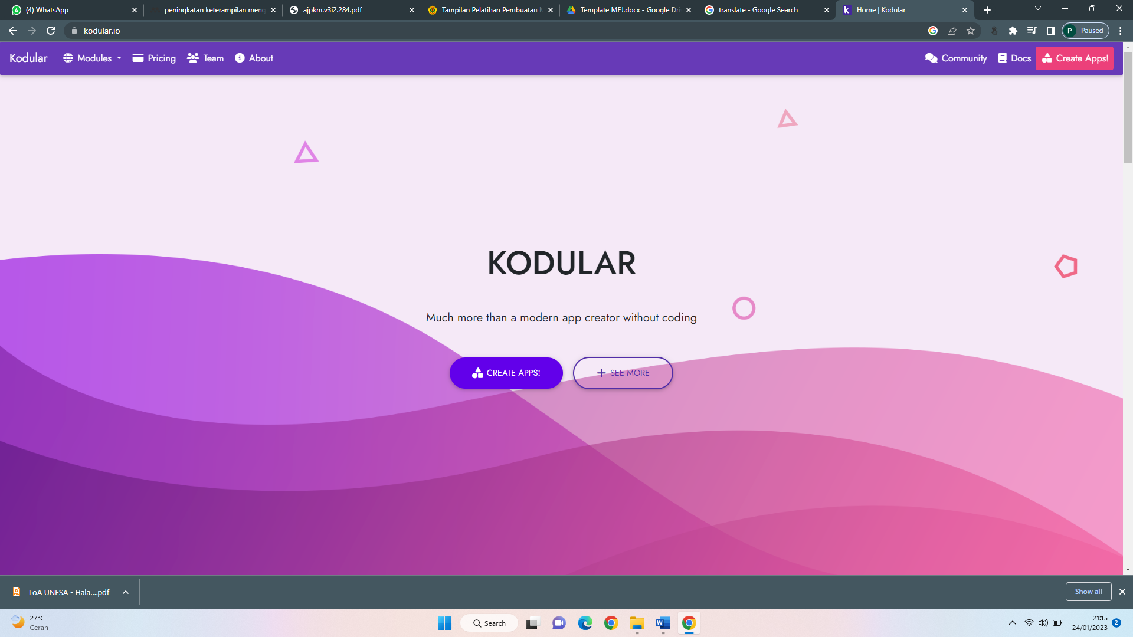

Gambar 2. Tampilan awal website kodular

Gambar 2 menunjukkan bahwa tampilan awal website Kodular sama dengan aplikasi lain yang memerlukan registrasi bagi user baru. Setelah mendapat akun, user dapat melakukan login dan mulai membuat aplikasi melalui fitur “*create apps!*”.

Setelah mengidentifikasi kebutuhan pembelajaran di lapangan berupa media pembelajaran berbasis aplikasi, dilakukan perancangan media pembelajaran. Media pembelajaran dikhususkan pada pembelajaran matematika yang menuntut adanya simulasi sebagai perwujudan konsep matematika yang abstrak. Perancangan dimulai dari pembuatan flowchart, pencarian literatur tentang fitur kodular, dan pembuatan media menggunakan aplikasi Kodular. Aktivitas akhir dari tahap perancangan yaitu eksport file dalam bentuk .apk.

Tahapan perancangan pada pengoperasian Kodular dilakukan dengan cara membuat proyek baru atau lembar kerja baru dan memberikan nama. Selanjutnya, menentukan minimal SDK Android, Package Name, dan tampilan UI Aplikasi Android sesuai kebutuhan. Contoh pengisian pengaturan awal dari lembar kerja dapat dilihat pada Gambar 3.

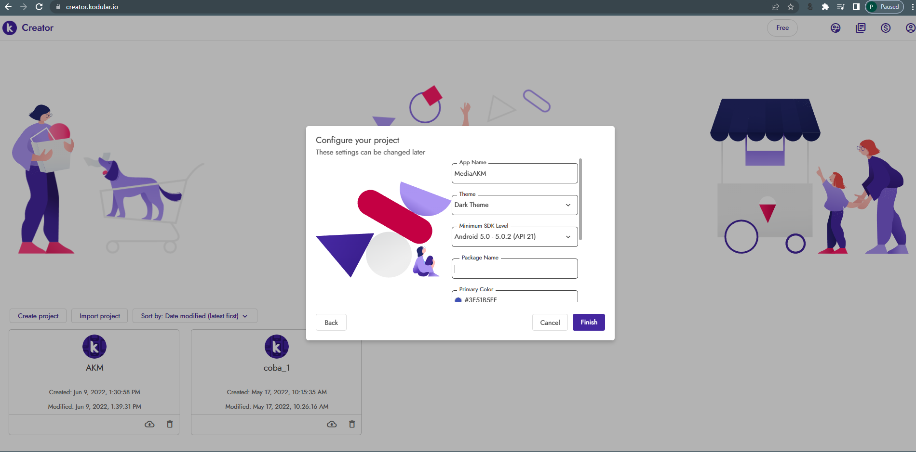

Gambar 3. Pengisian Tampilan Pengisian Proyek

Gambar 3 menunjukkan apa yang harus diisikan pada penentuan tampilan proyek awal. Pengisian meliputi nama aplikasi, tema yang terdiri dari *default, dark theme*, dan *light theme*. Selanjutnya terdapat tipe Android yang nantinya akan digunakan sebagai akses aplikasi. Secara umum, SDK level yang dipilih adalah Android 5.0 – 5.0.2 (API 21). Pemilihan warna dasar dapat diubah sesuai keinginan.

Setelah penamaan proyek, akan muncul lembar proyek baru untuk memulai pembuatan media seperti terlihat pada Gambar 4.

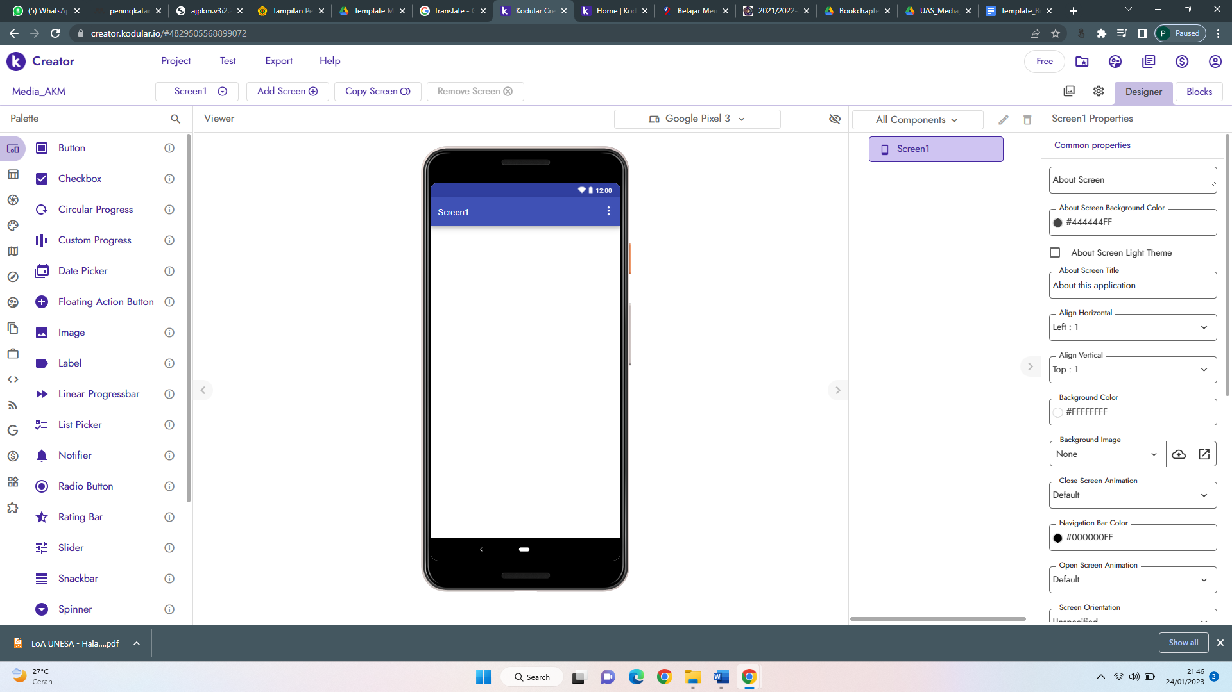

Gambar 4. Lembar Kerja Baru Kodular

Gambar 4 menunjukkan berbagai fitur pada lembar kerja awal Kodular. Terdapat *pallete*  yang berfungsi sebagai penambahan fitur pada aplikasi dan *common properties* yang digunakan untuk mengatur warna, margin maupun animasi untuk membuka laman aplikasi. Konsep pembuatan media melalui aplikasi Kodular yaitu menyiapkan assets yang dapat terdiri dari file gambar, video, teks maupun objek lain sebagai hiasan dari aplikasi. Selanjutnya, pembuatan cover yang dapat ditambahkan animasi, Contoh hasil pengisian *assets* sebelum media diekspor dalam bentuk .apk dapat dilihat pada Gambar 5. Tampilan ini merupakan contoh tampilan cover media dimana ketika user membuka aplikasi terdapat tampilan judul dan animasi *overshoot vertical*.

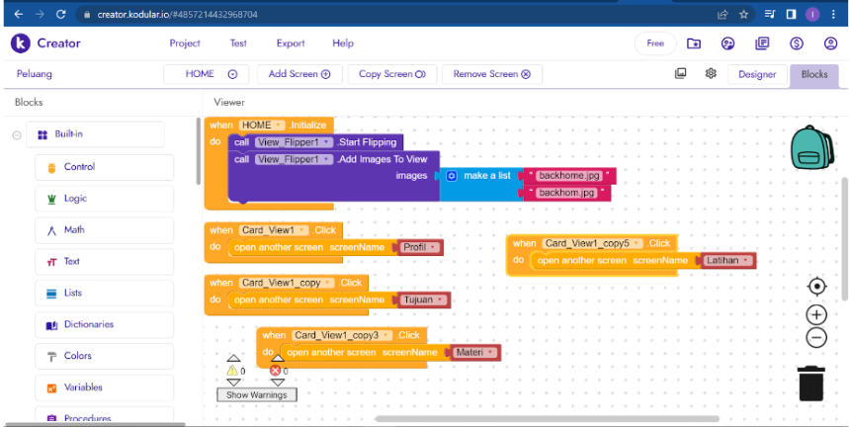

Gambar 5. Tampilan Kodular setelah penambahan *assets*

Media yang telah dikembangkan mempunyai spesifikasi yaitu digunakan pada pembelajaran matematika materi himpunan. Komponen media terdiri dari cover, menu utama, materikulasi, contoh soal, dan kuis. Materi dapat terhubung langsung pada Youtube dimana link Youtube disematkan pada aplikasi sehingga user dapat memutar video melalui aplikai. Selanjutnya, media pembelajaran membahas tentang konsep himpunan dan contoh operasi himpunan. Contoh soal dan kuis menggunakan tipe soal AKM yaitu sebanyak 5 soal.

Media selanjutnya divalidasikan kepada validator yakni rekan sejawat dosen dan guru SMP sebagai praktisi. Hasil validasi media menunjukkan bahwa media layak untuk digunakan sebagai uji coba. Aspek kemenarikan mendapat skor rata-rata yaitu 78 sedangkan aspek kemudahan penggunaan media memperoleh nilai rata-rata 83. Kesesuaian konten dan tipe soal AKM memperoleh skor rata-rata 76. Dengan demikian, media dinyatakan valid dan layak untuk diujicobakan.

Uji coba dilaksanakan pada Tanggal 28 Juli 2022 dengan melibatkan 11 siswa SMP yang dipilih secara acak dari berbagai sekolah. Siswa ini mempunyai kesamaan usia yaitu 14 tahun dan mempilik handphone berbasis Android secara pribadi. Subyek uji coba terdiri dari 5 siswa laki-laki dan 5 siswa perempuan dimana semua siswa belum mendapatkan materi tentang himpunan. Hal ini dilakukan dengan asumsi media dapat akurat melihat peningkatan kemampuan siswa setelah mengoperasikan media.

Aktivitas selama uji coba diantaranya: 1) demonstrasi instalasi aplikasi pada handphone, 2) pengenalan media dan fiturnya, 3) pengoperasian media, pengerjaan tes, dan 4) pengisian angket respon. Tahap demonstrasi dilakukan dengan cara memberikan tutorial secara langsung yang diikuti oleh siswa. Link aplikasi untuk diinstal disematkan pada Google Drive kemudian link diberikan kepada siswa untuk didownload dan diinstal. Selanjutnya, fitur media dikenalkan mulai dari bagaimana melakukan registrasi dan login. Setelah masuk pada halaman awla, siswa diminta memperhatikan dan membaca materi serta contoh soal. Siswa selanjutnya diminta menyelesaikan kuis secara online dan diberikan selembar kertas sebagai kertas buram. Pelaksanaan uji coba berlangsung secara lancar dengan pertanyaan dari siswa sebagai user berkaitan dengan fungsi tombol navigasi dan cara menjawab kuis. Siswa menyatakan bahwa tipe soal AKM belum pernah diselesaikan dan siswa merasa kesulitan pada tipe soal uraian panjang.

Tahap akhir dari uji coba yaitu pengisian angket respon. Angket respon merupakan pertanyaan terbuka yang berkaitan dengan perasaan dalam menggunakan media, kemenarikan media, dan kemudahan media. Hasil angket respon dapat diidentifikasi dan dikelomppokkan berdasarkan aspek perasaan siswa selama mengoperasikan media, kemudahan media dalam membantu pemahaman konsep himpunan, kemudahan dalam pengoperasian dan kemenarikan tampilan serta tata letak tombol navigasi yang konsisten. Berdasarkan hasil respon siswa terhadap media pembelajaran berbantuan aplikasi kodular dapat dilihat pada table berikut:

Tabel 1. Hasil Identifikasi Respon Siswa dalam Mengoperasikan Media

|  |  |  |  |
| --- | --- | --- | --- |
| **No.** | **Aspek** | **Persentase kepuasan siswa** | **Pernyataan pendukung respon siswa** |
| 1 | Perasaan siswa selama mengoperasikan media pembelajaran yaitu menyenangkan dan penasaran | 76% | Siswa 7: “*Saya antusias dalam menginstal aplikasi dari link Gdrive karena tidak pernah saya lakukan. Kemudian saya penasaran dengan konten dari aplikasi tersebut karena setelah diinstal, logo aplikasi menarik.*”  Siswa 1: “*Saya tertarik membuka setiap bagian menggunakan fitur menu bar, mulai dari materi, contoh soal yang disertai animasi yang menggambarkan ilustrasi soal cerita, dan menyenangkan ketika bermain kuis dengan teman.*” |
| 2 | Kemudahan Media dalam membantu pemahaman konsep himpunan | 81% | Siswa 4: “*Materi himpunan merupakan materi matematika yang baru saya kenal namun saya senang karena melalui ilustrasi dan video pembelajaran membuat saya paham apa itu himpunan dan membuat contoh himpunan dalam kehidupan sehari-hari*” |
| 3 | Kemudahan dalam pengoperasian | 87% | Siswa 10: “*Proses pendaftaran dan login pada media ini sangat mudah*”  Siswa 2: “*Tombol di bagian atas membuat saya mudah untuk berpindah bagian dari materi. Tombol sangat terlihat di sudut kanan atas berupa bar yang biasa saya gunakan pada aplikasi di hp.*”  Siswa 1: “*Kuis ini meskipun sulit pada bagian soal cerita namun mudah untuk menjawabnya karena terdapat fitur bantuan garis bawah pada naskah soal cerita. Media juga mempunyai tombol yang berisi tombol lain untuk berpindah menu lain*” |
| 4 | Kemenarikan tampilan dan tata letak tombol navigasi yang konsisten | 74% | Siswa 3: “*Warnanya didominasi warna cerah sehingga membuat saya semangat untuk belajar.*”  Siswa 10: *“posisi tombol tidak berubah-ubah dan mudah saya temukan untuk berpindah bagian”*  Siswa 7: *“Kartun yang digunakan lucu dan membuat saya tertarik menyimak menu lainnya untuk menemukan kartu lucu lainnya.”* |

Hasil uji coba pengerjaan soal tes AKM juga mendapat hasil yang bagus dimana sebanyak 9 siswa memenuhi standar kelulusan yaitu 75. Siswa yang tidak lulus dikarenakan waktu pengerjaan yang kurang sehingga terdapat satu soal uraian dengan bobot tinggi tidak terselesaikan.

Tahap pengembangan terakhir yaitu diseminasi atau penyebarluasan. Media yang telah dibuat kemudian dijadikan sebagai produk demonstrasi sebagai bahan pelatihan guru. Guru di MA Muhammadiyah 1 Jember diberikan demonstrasi terhadap pembuatan media dan diminta untuk membuat media serupa. Pelatihan dilaksanakan pada Bulan September Tahun 2022 setiap Hari Sabtu secara daring dan luring selama lima kali pertemuan. Peserta pelatihan yaitu 30 guru namun pembuatan media sampai pada eksport ke .apk sebanyak 2 media. Hal ini dikarenakan sekolah sedang mempersiapkan ujian AKM. Guru juga mempunyai pengalaman dalam membuat media berbasis Android. Contoh tampilan menu yang dibuat oleh guru MA Muhammadiyah 1 Jember dapat dilihat pada Gambar 6. Tampilan tersebut mempunyai tampilan sangat sederhana dengan bentuk menu yang tersusun secara horizontal. Adapun asset yang diimpor diantaranya objek teks dan video pembelajaran.

|  |  |
| --- | --- |
|  |  |

Gambar 6. Tampilan Media pembelajaran yang dibuat guru

**Pembahasan**

Pengembangan media pembelajaran berbasis Android yang dikembangkan menggunakan aplikasi berbasis web, Kodular, menghasilkan media pembelajaran pada materi himpunan. Materi himpunan dipilih berdasarkan relevansi waktu penelitian dan penelusuran hasil penelitian sebelumnya yang menyatakan materi himpunan mempunyai ilustrasi yang menarik (Manurung et al., 2019). Hal ini dikarenakan materi himpunan mudah ditemukan dalam permasalahan sehari-hari dan dikenal siswa (Lestari & Roesdiana, 2021). Media pembelajaran yang dikembangkan dipilih agar berbasis Android sehingga praktis untuk digunakan sebagai bahan ajar yang dapat diakses kapan saja dan dimana saja

Media pembelajaran himpunan yang dikembangkan menggunakan aplikasi kodular mempunyai komponen berupa cover, menu, materi, contoh soal, dan kuis (Rahmasantika et al., 2020). Hal ini berbeda dengan penelitian Swasti yang meniadakan menu contoh soal melainkan langung pada uji pemahaman (Swasti et al., 2022). Hasil penelitian yang menunjukkan pembeda dengan penelitian sebelumnya yaitu berdasarkan tipe soal dimana tipe soal yang digunakan di penelitian ini menggunakan tipe soal AKM sedangkan penelitian lain menggunakan permasalahan realistik (Manurung et al., 2019).

Hasil validasi yang menunjukkan kategori valid didasarkan pada aspek kemenarikan, kesesuaian materi (Mulyani et al., 2020), kesesuaian jenis soal dengan kaidah AKM, dan kemudahan pengoperasian media (Parsianti et al., 2021). Temuan penelitian ini didasarkan pada aspek validitas produk yaitu kesesuaian soal yang termuat pada media dengan kaidah AKM. Adapun jenis soal yang digunakan diantaranya pilihan ganda, pilihan ganda lengkap, menjodohkan, uraian singkat dan uraian Panjang. Hal ini relevan dengan jenis soal AKM pada penelitian terdahulu maupun Pusmenjar(Aisah et al., 2021; Pusmenjar, 2020). Media yang telah dinyatakan valid dan layak selanjutnya diujicobakan pada siswa SMP. Hasil uji coba menyatakan bahwa siswa tertarik selama mengoperasikan media pembelajaran. Selain itu, identifikasi hasil respon siswa dalam penggunaan media dapat dikategorikan berdasarkan aspek perasaan siswa selama mengoperasikan media, kemudahan media dalam membantu pemahaman konsep himpunan, kemudahan dalam pengoperasian dan kemenarikan tampilan serta tata letak tombol navigasi yang konsisten.

Diseminasi yang dilakukan dengan mengadakan kegiatan pengabdian kepada masyarakat dimana guru diberikan pelatihan pembuatan media pembelajaran berbasis android menggunakan aplikasi kodular. Hasil diseminasi kurang lancar karena hanya dihasilkan 2 produk media sementara peserta pelatihan sebanyak 30 guru.

**Kesimpulan**

Keseluruhan tahapan pengembangan berjalan dengan baik, kecuali pada tahapan diseminasi. Tahap pendefinisian yang dilakukan dengan pengisian kuisioner berhasil mendapat respon guru sebanyak 30 responden. Tahap perancangan dilakukan berdasarkan kebutuhan guru terhadap media pembelajaran berbasis android dengan menggunakan aplikasi Kodular. Uji coba dilakukan pada tahap pengembangan setelah media dinyatakan valid oleh validator dengan melibatkan subyek uji coba sebanyak 10 siswa. Hasil uji coba dalam bentuk respon siswa yang diidentifikasi menggunakan pertanyaan terbuka menghasilkan respon yang baik dari aspek kemenarikan, kemudahan, kesenangan selama mengoperasikan serta tampilan yang konsisten. Respon positif dari siswa mengakibatkan media dikatakan efektif untuk digunakan. Hasil tes menunjukkan sebanyak 90% siswa memnuhi batas kelulusan sehingga melalui hasil tes ini dapat dikatakan media efektif untuk digunakan. Tahap diseminasi kurang optimal karena guru antusias mengikuti pelatihan namun tidak berhasil menyelesaikan media pembelajaran karena ada kegiatan lain.

**Ucapan Terima Kasih**

Terima kasih disampaikan kepada Fakultas Keguruan dan Ilmu Pendidikan atas pendanaan hibah blockgrand Tahun 2022 sehingga penelitian ini dapat selesai.

**Daftar Pustaka**

. M., Sulastini, R., & Handajani, S. (2021). Asesmen Kompetensi Minimal (AKM) dalam Mewujudkan Sekolah Efektif di SMP Negeri 1 Kebumen Kabupaten Kebumen Perspektif Manajemen Kurikulum dan Sistem Penilaian. *Cakrawala: Jurnal Manajemen Pendidikan Islam Dan Studi Sosial*, *5*(2). https://doi.org/10.33507/cakrawala.v5i2.397

Aisah, H., Zaqiah, Q. Y., & Supiana, A. (2021). Implementasi Kebijakan Asesmen Kemampuan Minimum (AKM): Analisis Implementasi Kebijakan AKM. *Jurnal Pendidikan Islam Al-Affan*, *1*(2), 128–135. https://www.ejournal.stit-alquraniyah.ac.id/index.php/jpia/article/view/25/22

Alda, M. (2019). SISTEM INFORMASI LAUNDRY MENGGUNAKAN METODE WATERFALL BERBASIS ANDROID PADA SIMPLY FRESH LAUNDRY. *JURNAL TEKNOLOGI INFORMASI*, *3*(2). https://doi.org/10.36294/jurti.v3i2.934

Amir, M. F., & Kusuma W, M. D. (2018). Pengembangan Perangkat Pembelajaran Berbasis Masalah Kontekstual untuk Meningkatkan Kemampuan Metakognisi Siswa Sekolah Dasar. *Journal of Medives : Journal of Mathematics Education IKIP Veteran Semarang*. https://doi.org/10.31331/medives.v2i1.538

Andiani, D., Hajizah, M. N., & Dahlan, J. A. (2021). Analisis Rancangan Assesmen Kompetensi Minimum (AKM) Numerasi Program Merdeka Belajar. *MAJAMATH: Jurnal Matematika Dan Pendidikan Matematika*, *4*(1), 80–90. http://ejurnal.unim.ac.id/index.php/majamath/article/view/1010/544

D.M. Andikayana, N. Dantes, & I.W. Kertih. (2021). PENGEMBANGAN INSTRUMEN ASESMEN KOMPETENSI MINIMUM (AKM) LITERASI MEMBACA LEVEL 2 UNTUK SISWA KELAS 4 SD. *Jurnal Penelitian Dan Evaluasi Pendidikan Indonesia*, *11*(2). https://doi.org/10.23887/jpepi.v11i2.622

Firmanzah, D., & Sudibyo, E. (2021). IMPLEMENTASI ASESMEN DIAGNOSTIK DALAM PEMBELAJARAN IPA PADA MASA PANDEMI COVID-19 DI SMP/MTS WILAYAH MENGANTI, GRESIK. *PENSA: E-JURNAL PENDIDIKAN SAINS*, *9*(2), 165–170.

Husny, H., Kurniawan, F., & Lasmadi, L. (2022). Pengembangan Sistem Pemantau Kebocoran Gas Elpiji dan Peringatan Dini Bahaya Kebakaran Berbasis Internet of Things. *AVITEC*, *4*(1). https://doi.org/10.28989/avitec.v4i1.1181

Kholifah, U., & Imansari, N. (2022). PELATIHAN MEMBANGUN APLIKASI MOBILE MENGGUNAKAN KODULAR UNTUK SISWA SMPN 1 SELOREJO. *Abdimas Galuh*, *4*(1). https://doi.org/10.25157/ag.v4i1.7259

Koloay, K., Sompie, S. R. U. A., & Paturusi, S. D. E. (2020). Rancang Bangu Aplikasi Fitness Berbasis Android (Studi Kasus : Popeye Gym Suwaan). *E-Journal Teknik Informatika*.

Kurmalasari, T. (2022). Sosialisasi Soal-Soal Asesmen Kompetensi Minimum dengan Menggunakan Aplikasi Quizizz untuk Siswa Paket C Di PKBM Harapan Bangsa. *Jurnal Anugerah*, *3*(2). https://doi.org/10.31629/anugerah.v3i2.3813

Kusherawati, R., Sulistyorini, S., & Kustiono. (2022). Pengembangan Modul Bermuatan Etnoekologi untuk Mengukur Kemampuan Literasi Siswa Sekolah Dasar Terkait Asesmen Kompetensi Minimum (AKM). *Jurnal Basicedu*, *6*(2).

Lestari, S. Z. D., & Roesdiana, L. (2021). Analisis Kemampuan Berpikir Kritis Matematis Siswa SMP Pada Materi Himpunan. *MAJU: Jurnal Ilmiah Pendidikan …*, *8*(1).

Manurung, M. M., Windria, H., & Arifin, S. (2019). Desain Pembelajaran Materi Himpunan Dengan Pendekatan Realistic Mathematics Education (RME) Untuk Kelas VII. *Jurnal Derivat: Jurnal Matematika Dan Pendidikan Matematika*, *5*(1). https://doi.org/10.31316/j.derivat.v5i1.143

Mubarokah, A., & Masrukan, M. (2021). Analisis Asesmen Autentik dan Pembelajaran Matematika Materi Teorema Pythagoras Kelas VIII MTs Negeri di Kabupaten Ngawi. *PRISMA, Prosiding Seminar Nasional Matematika*, *4*, 80–86.

Mulyani, D., Cahyati, N., & Rahma, A. (2020). Pengembangan Media Permainan Dakon Untuk Kemampuan Berhitung Anak. *Al-Athfaal: Jurnal Ilmiah Pendidikan Anak Usia Dini*, *3*(2), 161–173. https://doi.org/https://doi.org/10.24042/ajipaud.v3i2.7232

Nawas, Abu. (2018). Contextual Teaching and Learning (CTL) Approach through REACT Strategies on Improving the Students ’ Critical Thinking in Writing. *International Journal of Applied Management Science*.

Nurhanifa, & Anwar Mutaqin, I. (2021). Pengembangan Multimedia Pembelajaran Interaktif Dengan Pendekatan Rme Menggunakan Articulate Storyline Materi Bangun Ruang Sisi Datar Pada Siswa Smp. *Wilangan: Jurnal Inovasi Dan Riset Pendidikan Matematika*, *02*(04).

Özcan, Z. Ç., İmamoğlu, Y., & Bayraklı, V. K. (2017). Analysis of sixth grade students’ think-aloud processes while solving a non-routine mathematical problem. *Kuram ve Uygulamada Egitim Bilimleri*, *17*(1), 129–144. https://doi.org/10.12738/estp.2017.1.2680

Parsianti, I., Rosiyanti, H., & Muthmainnah, R. N. (2021). Pengembangan Media Pembelajaran Monopoli Aritmatika (Monika) Pada Pembelajaran Matematika. *FIBONACCI: Jurnal Pendidikan Matematika Dan Matematika*, *6*(2), 133–140.

Pembelajaran, P. A. dan. (2020). *AKM dan Implikasinya pada Pembelajaran*. Kemdikbud.

Pusmenjar. (2020). AKM dan Implikasinya pada Pembelajaran. *Pusat Asesmen Dan Pembelajaran Badan Penelitian Dan Pengembangan Dan Perbukuan Kementerian Pendidikan Dan KebudayaanPembelajaran Badan Penelitian Dan Pengembangan Dan Perbukuan Kementerian Pendidikan Dan Kebudayaan*.

Rahmasantika, D., Nor Azhari Azman, M., Machmud, T., & Rahman, M. (2020). Validity of Math Comic Design Using Computational Thinking to Stimulate the Special Needs Student’s Critical Thinking Ability. *Psychology and Education*, *57*(8).

Rifqi, A. B. (2021). PENGARUH IMPLEMENTASI ASESMEN PROJEK TERHADAP KARAKTER DAN LITERASI SAINS SISWA KELAS IV SD GUGUS 2 KECAMATAN BULELENG. *Jurnal Pendidikan Dasar Flobamorata*, *2*(1), 96–102.

Rismayanti, T. A., Anriani, N., & Sukirwan, S. (2022). Pengembangan E-Modul Berbantu Kodular pada Smartphone untuk Meningkatkan Kemampuan Berpikir Kritis Matematis Siswa SMP. *Jurnal Cendekia : Jurnal Pendidikan Matematika*, *6*(1). https://doi.org/10.31004/cendekia.v6i1.1286

Rizqiyani, Y., Anriani, N., & Pamungkas, A. S. (2022). Pengembangan E-Modul Berbantu Kodular pada Smarthphone untuk Meningkatkan Kemampuan Literasi Matematis Siswa SMP. *Jurnal Cendekia : Jurnal Pendidikan Matematika*, *6*(1). https://doi.org/10.31004/cendekia.v6i1.1172

Sarita, V. R., Sujud, S., Jati, P., & Ayundasari, L. (2021). Pengembangan bahan ajar E-Handout berbasis Kodular materi Istana Gebang untuk pembelajaran Sejarah di SMA Negeri 1 Blitar. *Jurnal Integrasi Dan Harmoni Inovatif Ilmu-Ilmu Sosial (JIHI3S)*, *1*(12).

Soffa, F. M. (2022). Pengaruh Pemanfaatan Aplikasi Topmarks terhadap Hasil Belajar Siswa pada Persiapan AKM Materi Representasi Bilangan. *Aulad: Journal on Early Childhood*, *4*(3). https://doi.org/10.31004/aulad.v4i3.277

Sulistyani, N., & Kusumawardana, A. S. (2022). Pendampingan Pengembangan Instrumen Berciri Literasi Numerasi dalam Menyiapkan AKM pada Guru SD. *Jurnal Masyarakat Mandiri*, *6*(1).

Swasti, M., Hutapea, N. M., & Suanto, E. (2022). Desain Media Pembelajaran Interaktif Berbasis Model Discovery Learning Materi Segiempat dan Segitiga Untuk Memfasilitasi Kemampuan Pemahaman Matematis. *PRISMA, Prosiding Seminar …*, *5*.

Syarlisjiswan, M. R., Sukarmin, & Wahyuningsih, D. (2021). The development of e-modules using Kodular software with problem-based learning models in momentum and impulse material. *IOP Conference Series: Earth and Environmental Science*, *1796*(1). https://doi.org/10.1088/1742-6596/1796/1/012078

Wijaya, A. (2016). *STUDENTS ’ INFORMATION LITERACY : A PERSPECTIVE FROM*. *7*(2), 73–82.

Winata, A., Widiyanti, I. S. R., & Sri Cacik. (2021). Analisis Kemampuan Numerasi dalam Pengembangan Soal Asesmen Kemampuan Minimal pada Siswa Kelas XI SMA untuk Menyelesaikan Permasalahan Science. *Jurnal Educatio FKIP UNMA*, *7*(2). https://doi.org/10.31949/educatio.v7i2.1090